

C’EST QUOI LES MÉTIERS DU LIEN?
MES OBJECTIFS
Debout les femmes !

→ Connaître les « métiers du lien »
→ Comprendre ce qu’est une discrimination
→ Découvrir des structures qui peuvent m’aider

Ce sont des métiers dans lesquels on aide d’autres personnes : des enfants, des personnes âgées, …
Ce sont souvent des femmes qui occupent ces métiers.
Ce sont des métiers difficiles et fatigants.



 |  |  | 
Une seringue | Un masque | Un balai | Des gants
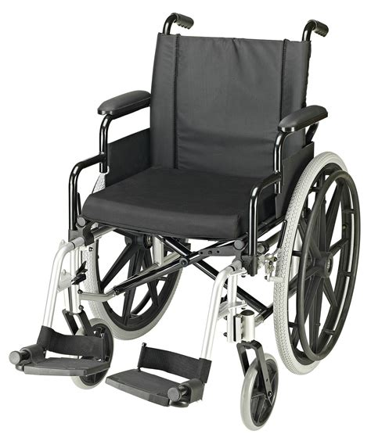 | 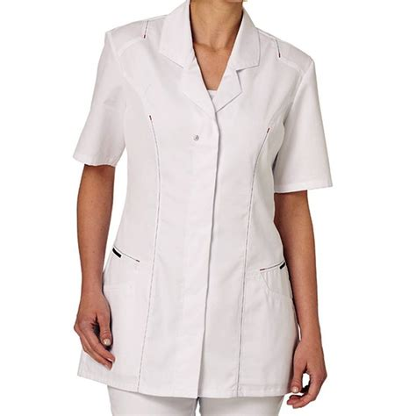 |  | 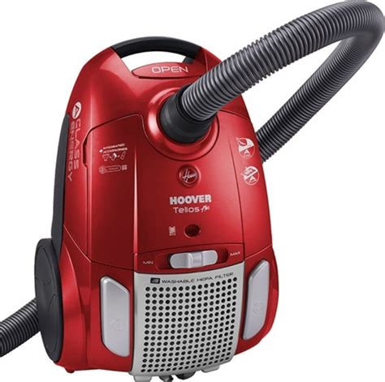
Un fauteuil-roulant | Une blouse | Un seau | Un aspirateur

- une infirmière
- une aide-soignante
- une sage-femme
- une puéricultrice
- un agent d’entretien = une femme ou un homme de ménage
- une AESH = une Accompagnante d’Enfants en Situation de Handicap
- une AVS = une Auxiliaire de Vie Sociale

10 MOTS À RETENIR

… Exercice 1 ...


Un documentaire sur « les métiers du lien ».
Un documentaire qui nous emmène à Paris, à l’Assemblée Nationale, à Dieppe, à Amiens et à Abbeville.
Un documentaire qui parle des femmes de ménage, des infirmières, des auxiliaire de vie sociale …
Ces femmes ont des conditions de travail précaires : temps partiel, petits revenus, ...
Ces femmes sont des travailleuses pauvres.
Reliez le nom du métier à la photo :
Une AESH | 
Une puéricultrice | 
Une agent d’entretien | 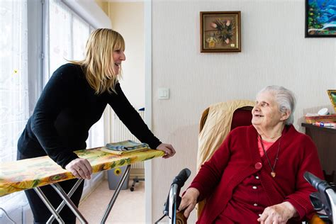
Une infirmière | 
Une AVS | 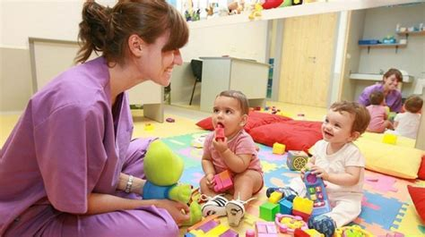

… Exercice 2 ...

… Exercice 3 ...
À votre avis, dans la vie de tous les jours, ces activités sont-elles plutôt faites par des femmes, des hommes, ou les 2 ?
Cochez la case qui vous semble correcte, comme dans l’exemple:
 | Activité féminine | Activité masculine | Les 2
Dormir |  |  | X
Faire le ménage
Travailler dans une crèche
Étudier à l’université
Jardiner
Conduire une voiture
Prier
Jouer au basket
Faire les courses

… Exercice 4 …
Reliez, comme dans l’exemple :
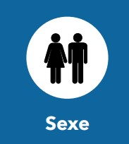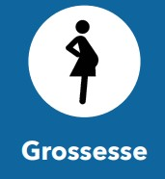Discrimination en raison de l’âge | 
Discrimination en raison de la religion
Discrimination en raison d’un handicap | 
Discrimination en raison de l’origine | 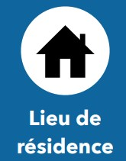
Discrimination en raison de la grossesse | 
Discrimination en raison de l’inscription à un syndicat
Discrimination en raison du lieu où on habite
Discrimination en raison du sexe | 

… Exercice 5 …
Mettez au féminin ces métiers :

- Un conducteur de bus : Une…………………………… de bus
- Un pompier : Une………………………………
- Un journaliste : ………………………………
- Un plombier : ……………………………
- Un pilote d’avion : ………………………………
- Un boulanger : ………………………………
- Un maçon : …………………………………….
- Un couturier : ………………………………….
- Un boucher : …………………………………..
- Un bijoutier : …………………………………..

Trouvez les lettres manquantes :

Une c…....ductrice de bus | Une b……..langère
Une pilote d’avi……. | Une c……..turière
Une pl…….bière | Une bij…….tière
Une p……..pière | Une b…….chère

ON
OU
OM
Le saviez-vous ?

Un stéréotype est une expression ou une opinion toute faite = un cliché = une croyance simplificatrice partagée collectivement :
« Toutes les femmes aiment le rose ! »
« Tous les hommes aiment le foot ! »
Le stéréotype peut se transformer en préjugé :
« Je fais plus confiance aux hommes pour diriger une équipe »
« Les femmes ont des facilités avec les enfants grâce
à l’instinct maternel »
Cela créé des normes sociales = comment je dois me comporter en société
Les préjugés peuvent se transformer en discriminations :
Pour diriger son usine,
l’employeur embauche presque toujours un homme
Pour garder leurs enfants,
les parents embauchent presque toujours une femme
Ce sont les stéréotypes et les préjugés qui influencent la réalité.



Debout les femmes !
MÉMO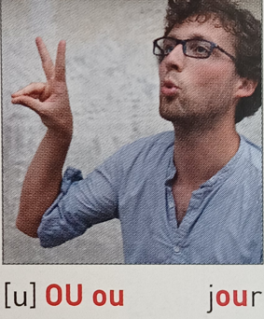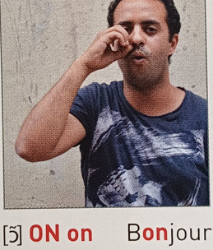

ADRESSES UTILES

- CIDFF Lille
- Le défenseur des droits
- Le collectif Kifkif

